Versiuni:

Data | Versiune | Autor | Comentarii
07.11.2019 | 1.0 | Pacurar Cristian

Analiza&Design pentru Management Restaurant

Continut:
- Prezentare Generala

- Fundamente Teoretice

- Tehnologie IT (care va fi implementata)

- Arhitectura si Designul Sistemului – prezentare detaliata (Proiectul propriu-zis)

- Modul de operare / Prezentarea interactivitatii

- Portabilitate

- Prezentare Generala (Prezentarea subiectului, similitudini cu alte produse software)

Proiecul consta in realizarea unei aplicatii software care se va ocupa de managementul lui restaurant. Aceasta aplicatie va include diferite tipuri de utilizatori, fiecare cu atribuirile lor specifice. Aplicatia se va ocupa de realizarea comenzilor de catre client, primirea lor, coordonarea personalului de catre un manager, finalizarea comenzii de catre un bucatar si transportul acesteia de catre un livrator. Toate acestea sunt posibile datorita interactiunii dintre actori cu baza de date implementata si transmiterea informatiilor de la baza de date la aplicatia software care se va ocupa de logica propriu-zisa.

- Fundamente Teoretice (Algoritmi, alte consideratii teoretice)

Algoritmii care vor fi folositi nu vor fi niste algoritmi clasici, ci doar niste algoritmi care manipuleaza datele din baza de date si le aplica o logica in functie de cererea actorului care este activ la un moment dat. Fiecare clasa implementata va avea astfel de metode cu algoritmi de analiza a datelor, trimitandu-le mai departe pentru prelucrarea lor.

- Tehnologie IT (care va fi implementata (limbajul/mediul de programare, platforma hardware/software)

Aplicatia va fi realizata in java, folosind IDE-ul numit Eclipse. Acest limbaj de programare este foarte util atunci cand vrem sa descriem obiecte din viata reala deoarece este un limbaj bazat pe programarea obiectuala, actorii fiind reprezentati prin clase cu metode proprii, comunicand usor cu alte clase implementate. Un alt limbaj de programare folosit este MySQL pentru baza de date care va fi implementata in IDE-ul MySQL Workbench. Acest program permite crearea usoara de tabele si legarea acestora intre ele cu constrangerile aferente. Aplicatia java si baza de date MySQL vor comunica intre ele printr-o conexiune realizata tot in java, accesul la date si prelucrarea lor fiind realizate foarte usor.

- Arhitectura si Designul Sistemului – detaliile prezentatii
  - Diagrama generala a sistemului (Arhitectura sistemului)

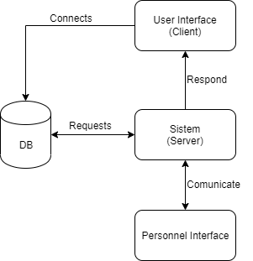

- Diagrame detaliate la nivel de modul (pentru fiecare modul din diagrama generala a sistemului)

  - Cazuri de utilizare (Caracteristici de proiectare)

  - Screen-Shot-uri – Capturi de ecran (Designul interfetei utilizator)

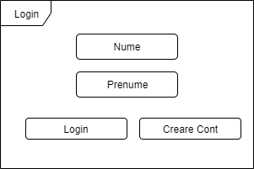

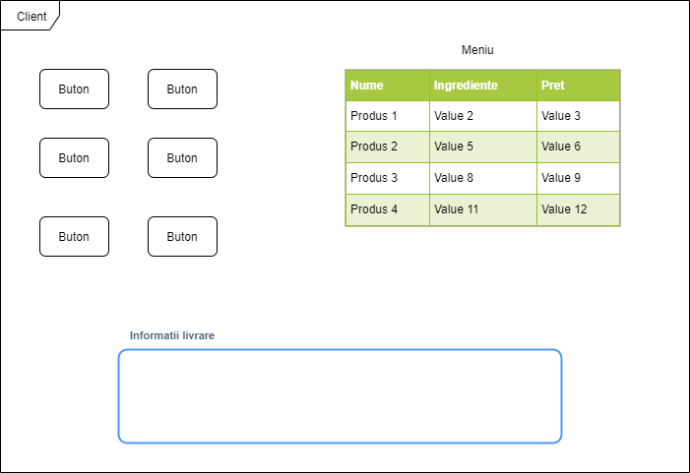

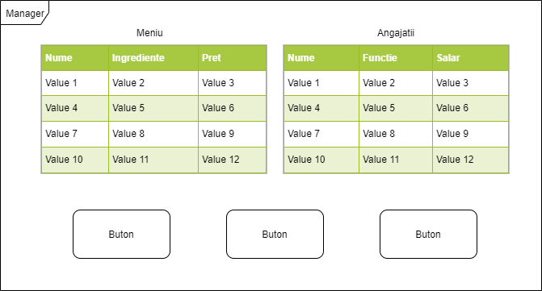

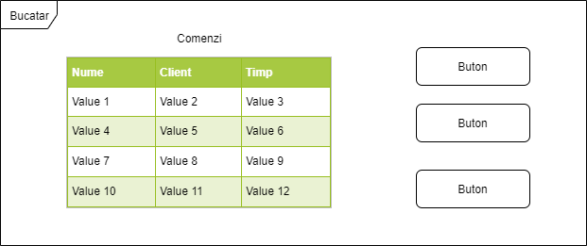

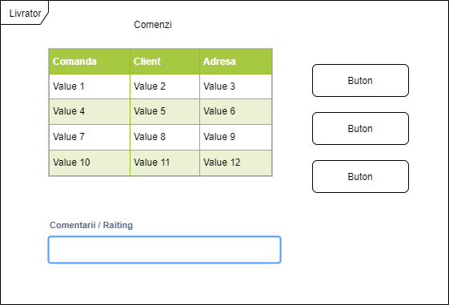

  - Structuri de date (Designul structurilor de date);in cazul bazelor de date: structura tabelelor, relatiilor etc)

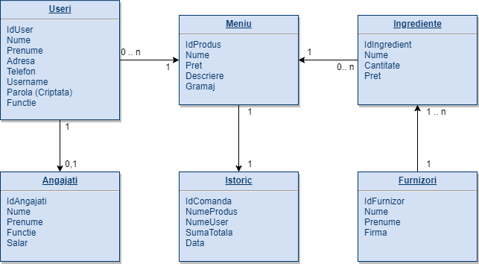

  - Design OO (obiecte, clase in cazul abordarii OO)

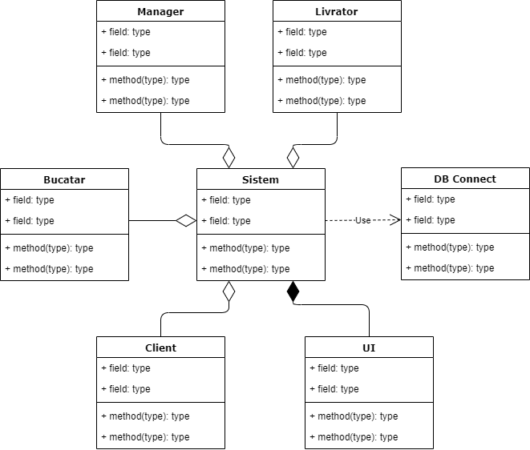

- Modul de operare/ Prezentarea interactivitatii

Restaurantul va avea un sistem principal, care va coordona toate activitatile acestuia. Clientii se vor inregistra in baza de date, apoi se vor loga cu un username si o parola dupa care vor avea acces la sistem. Clientii isi vor putea realiza comanda, alegand din meniul existent, iar mai apoi pot alege plata cu cardul sau la sosirea comenzii.

Sistemul primeste toate comenziile si le stocheaza. Managerul poate coordona toate aceste comenzi, impartindu-le bucatarilor. Managerul si el la randul lui trebuie sa se logheze ca si orice alt user. Acesta poate sa actualizeze meniul si sa coordoneze tot personalul restaurantului (bucatari, livratori etc.), toate acestea fiind percepute de sistem.

Sistemul trimite comenzile bucatarilor, iar cand acestia finalizeaz comenzile, le vor trimite livratorilor. Cand livratorii au un anumit numar de comenzi, acestia solicita sistemului drumul cel mai optim pentru livrarea acestora.

Odata livrata comanda, clientul trebuie sa plateasca cash in cazul in care a ales plata la livrare, optional putand da raiting livratorului/restaurantului in functie de timpul livrarii si calitatea comenzii.

Sistemul va cere conexiunea la baza de date unui modul separat care va avea diferite functionalitati, lucrand strict cu comenzi in MySQL pe baza de date.

Pentru fiecare user va exista on interfata utilizator (UI) cu optiunile fiecarui tip de user.

- Portabilitate

Aceasta aplicatie software are o portabilitate foarte mare, deoarece fiind scrisa in Java, poate fi portata atat pe un telefon mobil cat si sub forma de site, java fiind un limbaj cu portabilitate foarte mare intre sisteme.

